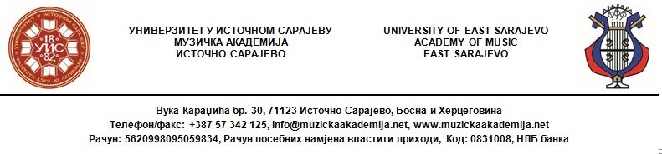

Prijavni obrazac
Muzička akademija Univerziteta u Istočnom Sarajevu
Katedra za teorijsku nastavu

PRIJAVA UČEŠĆA
SEMINAR IZ SOLFEĐA

15. i 16. mart 2019.

Tema seminara:
Problematika savremene nastave solfeđa u osnovnim i srednjim muzičkim školama
Ime i prezime:
Muzička škola u kojoj ste zaposleni
(puni naziv):
Kojim razredima predajete solfeđo
(OMŠ i/ili SMŠ)
Naziv kvalifikacije i
Nivo kvalifikacijske spreme
(dipl, Bachelor, mr, MA, dr)
Institucija u kojoj ste završili visokoškolsko (srednjoškolsko*) muzičko obrazovanje
Broj mobilnog telefona:
E-mail:
Sugestije za teme i praktičan rad u diskusiji seminara
Prisustvo seminaru:  (označiti jedno polje + prvi, drugi ili oba dana) | Prvi dan  15. mart 2019. | Drugi dan  16. mart 2019 | Prvi i drugi dan  15. i 16. mart 2019
*Ako nemate visokoškolsko muzičko obrazovanje, navedite gdje ste stekli srednjoškolsko muzičko obrazovanje.

